Cara cek power supply rusak atau tidak

Power supply adalah komponen komputer yang berfungsi untuk memberikan daya ke komponen-komponen komputer seperti hardisk, motherboard, CD Room dan komponen yang lain, sehingga jika power supply mengalami masalah maka semua komponen juga akan mengalami masalah. Masalah tersebut biasanya komputer tidak bisa dihidupkan meski kita sudah menekan tombol power berkali-kali. Kadang lampu lead pada motherboard dan mouse bisa menyala akan tetapi kipas prosessor juga tidak berputar dan komponen yang lain menjadi tidak bekerja. Jika anda mengalami hal tersebut biasanya kerusakan pada power supply.  
  
Power supply ada 2 macam yaitu jenis ATX komputer dan AT komputer, akan tetapi fungsi keduanya adalah sama yaitu memberikan daya untuk komponen yang lain. Untuk mengetahui keadaan power supply rusak atau tidak kita bisa menggunakan trik dibawah ini.  
  
Pada dasarnya konektor pada power supply sangat banyak sekali, ada 4 pin periperal, atx 20/24 pin dan lain-lain. Akan tetapi untuk memastikan keadaan power supply rusak atau tidak kita bisa menggunakan konektor atx 20/24 pin. ATX 20/24 pin adalah konektor yang terhubung dengan motherboard yang mempunyai jumlah pin 20 atau 24. Berikut langkah-langkah untuk mengecek power supply:  
  
1. Lepas semua konektor power supply yang masuk ke komponen komputer anda.  
2. Ambil konektor ATX 20/24 pin  
3. Pada konektor tersebut ada kabel yang berwarna hijau, biasanya terletak pada uutan ke 4.  
4. Tancapkan kabel pada pin yang berwarna hijau kemudian hubungkan dengan pin yang berwarna hitam yang berada disebelahnya

[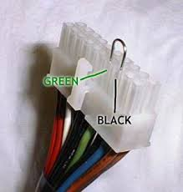](http://1.bp.blogspot.com/-Pu71dZOkjRI/UfHz-f1v66I/AAAAAAAAAkw/SkvTW7nrAgk/s1600/cek+power+supply.jpg)

5. Langkah selanjutnya tancapkan kabel power ke listrik.

[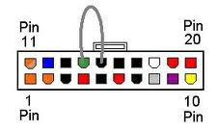](http://4.bp.blogspot.com/-H1_E9xcnp48/UfH0JWOXhwI/AAAAAAAAAk4/ri0Mt_ExsMc/s1600/atx+komputer.jpg)

6. Jika kipas pada power supply berputar maka power supply tersebut masih dalam keadaan baik akan tetapi jika kipas pada power supply tidak berputar maka power supply tersebut dalam keadaan rusak.  
  
semoga tutorial sederhana ini bisa membantu ....